
BAHAGIAN PENDIDIKAN DAN LATIHAN TEKNIK VOKASIONAL
KEMENTERIAN PENDIDIKAN MALAYSIA
ARAS 5 & 6, BLOK E14, KOMPLEKS E,
PUSAT PENTADBIRAN KERAJAAN PERSEKUTUAN

KERTAS PENERANGAN
(INFORMATION SHEET)
KOD DAN NAMA PROGRAM NOSS | IT-010-3:2016 PEMBANGUNAN APLIKASI
TAHAP NOSS | 3
KOD, NAMA CU DAN WA NOSS | CU02/WA4- WRITE MODULE
NAMA PROGRAM KV | SISTEM PENGURUSAN PANGKALAN DATA DAN APLIKASI WEB
KOD DAN NAMA KURSUS KSKV | KPD 1033 HUMAN COMPUTER INTERACTION
NO DAN TAJUK STANDARD KANDUNGAN KSKV | K2 INTRODUCTION TO GRAPHIC ENVIRONMENT
NO. KOD NOSS | IT-010-3:2016-C02/P(52/70) | Muka Surat : 1 Drp : 8
NO. KOD KSKV | KPD1033/P(17/26) | Muka Surat : 1 Drp : 8

TAJUK/TITLE :
POLA SENIBINA PERISIAN

TUJUAN/PURPOSE :
Pelatih-pelatih mesti boleh menerangkan :
- Kepentingan dan tujuan senibina perisian
- Pola senibina perisian

PENERANGAN/INFORMATION :

1.0 SENIBINA PERISIAN (Software Architectural)

Suatu masa dahulu, pemaju perisian yang baik sering menggunakan satu atau beberapa corak senibina sebagai strategi untuk menyusun sistem, tetapi mereka menggunakan pola-pola ini secara tidak rasmi dan tidak mempunyai cara untuk membuat mereka jelas dalam sistem yang dihasilkan. Pada hari ini, seni bina perisian yang berkesan dan perwakilan yang jelas dan reka bentuk telah menjadi tema dominan dalam bidang kejuruteraan perisian

Secara umumya, proses rekabentuk perisian mengandungi aktiviti-aktiviti yang bermula daripada rekabentuk senibina. Kemudian baharulah rekabentuk antaramuka, komponen, struktur data dan algoritma dilaksanakan. Kaedah rekabentuk senibina seharusnya menyediakan satu cara yang sistematik untuk menakrifkan komponen sesuatu perisian yang akan dibangunkan.

Dalam pembangunan antaramuka sesebuah perisian aplikasi, beberapa perkara penting perlu diambilkira iaitu
- Portability / mampu mudah alih
Membenarkan aplikasi yang sama digunakan semula pada sistem yang berbeza contohnya pertimbangan dari segi pemisahan pembangunannya yang bergantung kepada antaramuka pada peranti yang akan digunakan.
- Reusability / boleh digunapakai semula
Komponen mungkin boleh digunakan semula untuk mengurangkan kos pembangunan
- Multiple interface / pelbagai antaramuka
meningkatkan fleksibiliti aplikasi yang interaktif iaitu beberapa antaramuka yang berbeza boleh dibangunkan untuk mengakses fungsi yang sama
- Customization / kebolehubahsuaian
Antaramuka pengguna boleh diubahsuai oleh pereka dan pengguna bagi meningkatkan keberkesanan tanpa perlu mengubah asas aplikasi.

Antara tujuan senibina perisian diperlukan ialah :
- Scalable: Aplikasi yang telah dibangunkan mungkin akan ditambah ciri-cirinya.
- Maintainable: Kod aturcara mungkin perlu diubahsuai atau diselenggara sekiranya kelemahan pada aplikasi dapat dikesan.
- Testing: Aplikasi yang dibangunkan mesti diuji untuk memastikan beroperasi dengan betul dan menepati kehendak pengguna.
Daripada perkara di atas, dapat disimpulkan, senibina aplikasi perlu jelas agar perisian mudah difahami oleh semua individu yang terlibat dalam lingkungan pembangunannya (stakesholders).

Senibina perisian membenarkan pemisahan antara aplikasi dan persembahan. Perkara yang harus diberi perhatian ialah bagaimana keduanya untuk berkomunikasi. Peranan ini dipanggil kawalan dialog. Secara konseptualnya, ia menyediakan tiga komponen utama dalam sistem interaktif iaitu aplikasi, persembahan dan kawalan dialog. Logikal komponen dalam sistem pengurusan antaramuka pengguna dikenalpasti sebagai :
- Persembahan (presentation)
Komponen yang bertanggungjawab pada penampilan antaramuka, termasuk perkara yang perlu pengguna masukkan sebagai input dan perkara yang pengguna akan terima sebagai output.
- Kawalan dialog
Komponen yang mengawal komunikasi di antara persembahan dan aplikasi
- Aplikasi antaramuka
Paparan aplikasi semantik yang disediakan sebagai antaramuka

2.1 POLA SENIBINA PERISIAN (Software Architectural Pattern)

Pola senibina merupakan peringkat awal dalam sesebuah pembangunan aplikasi perisian. Aplikasi perisian boleh juga dibina tanpa menggunakan mana-mana pola-pola ini. Tapi mengapa pola senibina perisian diperlukan pada peringkat pertama dalam pembangunan aplikasi? Hal ini kerana, dengan menggunakan pola-pola ini boleh membantu dalam meningkatkan penyelenggaraan aplikasi. Satu lagi sebab ialah dengan melaksanakan pola-pola ini boleh memudahkan kebolehujian aplikasi menggunakan ujian unit. Ujian unit untuk peringkat antaramuka pengguna (UI) sangat sukar, pola ini cuba untuk menangani beberapa kesukaran ini dan menyediakan satu cara untuk meningkatkan kebolehujian aplikasi. Antara contoh pola senibina ialah :
- Model View Controller (MVC)
- Hierarchical Model View Controller (HMVC)
- Model View Presenter (MVP)
- Model View Adapter (MVA)

2.1.1 MODEL VIEW CONTROLLER (MVC)

Model View Controller (MVC) adalah pola senibina perisian pertama yang dibangunkan. Pola senibina aplikasi MVC yang klasik wujud untuk rekabentuk aplikasi Desktop iaitu sebelum laman web wujud. Pada hari ini, definisi pola MVC agak berbeza dengan definisi yang asal dan turut digunakan dalam pembangunan aplikasi web.
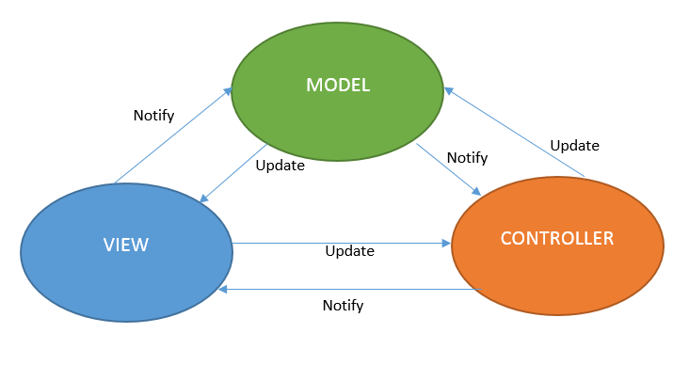
Rajah 8
Lukisan Pola Senibina MVC

Pola MVC dibangunkan dengan tiga bahagian iaitu :
- Model: mengkapsulkan fungsi serta kandungan objek daripada pangkalan data yang diperlukan untuk dipaparkan pada View.
- View : menyediakan data untuk dipaparkan daripada Model, melaksanakan pengemaskinian daripada Model dan mempersembahkan paparan yang dipilih oleh Controller
- Controller: menguruskan permintaan pengguna, memilih tingkahlaku Model dan memilih tindakbalas View.

MVC sangat terkenal sebagai pola yang mengasingkan aplikasi logik daripada lapisan antaramuka pengguna dan menitikberatkan pada sokongan pemisahan tersebut. Pada pola ini, Controller menerima semua permintaan dan kemudian bekerja dengan Model untuk menyediakan apa-apa data yang diperlukan oleh View. View

kemudiannya menggunakan data yang disediakan oleh Controller untuk menjana tindakbalas akhir.

2.1.2 HIERARCHICAL MODEL VIEW CONTROLLER (HMVC)

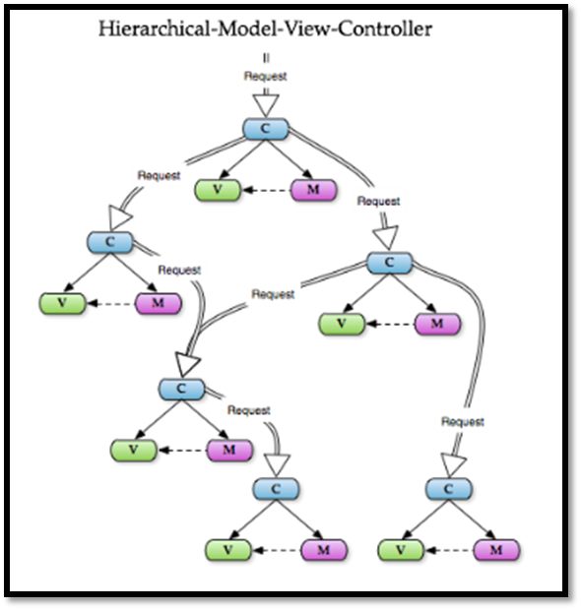
Rajah 9
Lukisan Pola Senibina HMVC
Sumber : https://inviqa.com

HMVC digunakan apabila laman web melibatkan Widget atau mengandungi pautan lain dalam struktur kandungannya. Sebagai contoh meletakkan elemen Twitter, Youtube atau Facebook. Jika menggunakan MVC, sebagai contoh komen yang diberi akan masuk ke dalam lingkungan paparan laman web yang sedang digunakan. Tetapi jika senibina HMVC pula, komen akan pergi ke halaman lain yang disasarkan.

2.1.3 MODEL VIEW PRESENTER (MVP)

Dalam pola MVC, Model perlukan komunikasi untuk sebarang perubahan pada View. Dalam MVC, View mestilah mempunyai pengetahuan tentang Model dan View tidak lagi bersifat pasif, sedangkan View perlu bersifat demikian. View sepatutnya hanya mempunyai element UI dan terpisah dengan Model. MVP cuba menangani masalah View supaya View lebih pasif dan ringan. Membina View yang pasif agak kompleks.

Model View Presenter (MVP) merupakan pola senibina perisian yang berkembang daripada MVC. Rajahnya seakan MVC tetapi Controller digantikan dengan Presenter. Presenter mewakili tindakan pengguna pada belakang sistem (backend). MVP merupakan pola yang menangi masalah MVC. Pola MVP memisahkan Model dan View dan memecahkan hubungan secara langsung antaranya. Teras interaksinya adalah pada View dan Presenter.
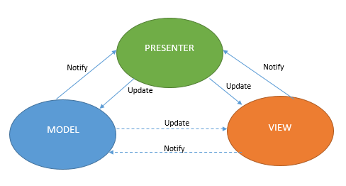
Rajah 10
Lukisan Pola Senibina MVP

View sangat pasif dan lebih ringan. View yang betul-betul pasif tidak mengenali Model. Namun, masih ada senibina MVP mempunyai View yang masih aktif di mana Model masih terikat dengan menggunakan kod mudah dalam View.

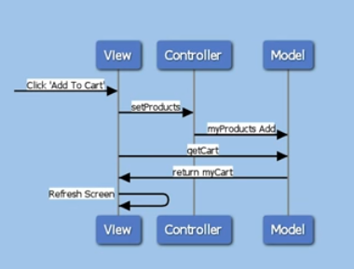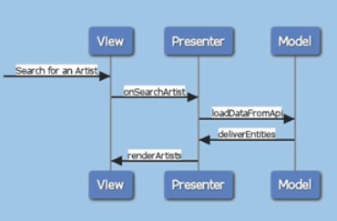

Rajah 11
Contoh perbandingan MVC dan MVP

2.1.4 MODEL VIEW ADAPTER (MVA)
Adapter bertindak sebagai perantara bagi Model dan View. Adapter menjadikan View terpisah daripada Model. Digunakan dalam aplikasi yang lebih kompleks dimana aplikasi tersebut memuatkan data yang besar kepada pengguna. Pembangun cuba untuk memisahkan Model dan View supaya paparan pada View disesuaikan dan antaramuka pengguna langsung tidak terjejas semasa data dikendalikan dan data boleh disusun tanpa mengubah antaramuka pengguna.

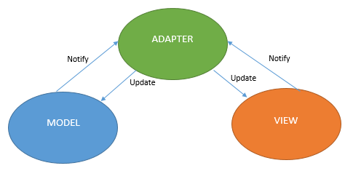
Rajah 12
Lukisan Pola Senibina MVA

3.0 Rangkakerja (Framework) Pembangunan Perisian

Perisian framework adalah sebuah platform untuk membangunkan aplikasi perisian. Ia menyediakan asas untuk pembangun membina program. Ia mengandungi code library, compiler dan program lain yang digunakan dalam proses pembangunan perisian aplikasi. Framework biasanya menggunakan senibina perisian tertentu. Anatra contoh framework :
- Laravel Framework
- Yii Framework
- Cordova
- KIVY Python

SOALAN/QUESTION :

- Apakah tujuan senibina perisian?
- Senaraikan 4 pola senibina perisian yang telah anda pelajari.
- Nyatakan DUA(2) contoh framework.

RUJUKAN/REFERENCE :
- Denis et al, 2006, System Analysis And Design (Third Edition: Bab 10), Penerbitan Wiley, (ms 305-348)
- Suhaimi et al, 1999, Kejuruteraan Perisian (Bab 2-5) Penerbitan UTM, (ms 21-114)
- Alan et al, Human – Computer Interaction (Second Edition, Bab 10-11) Penerbitan Prentice Hall (ms 378-441)
- http://techterm.com, Framework Development, 9 Ogos 2019, 15:29.

